新 书 推 荐

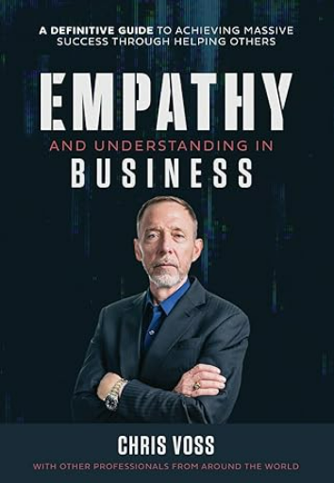
中文书名：《商业中的同理心和理解》
英文书名：Empathy and Understanding In Business
作 者：Chris Voss and Nick Nanton
出 版 社：Successbooks(r)
代理公司：Waterside/ANA/Jessica
页 数：312页
出版时间：2024年1月
代理地区：中国大陆、台湾
审读资料：电子稿
类 型：经管
Best Sellers Rank:
#22 in Direct Marketing (Books)
#81 in Sales & Selling (Books)
#179 in Entrepreneurship (Books)

内容简介：

在过去的商业时代，许多人不相信同理心和理解与明智的商业决策能很好地结合在一起。然而，随着新一代企业家的出现，许多人越来越认识到，成功和持久的关系依赖于同理心和理解来建立坚实的基础。
在这本书中，谈判大师和名人专家克里斯·沃斯提醒我们，企业家希望建立持久的关系，建立信任和客户。他质疑是否有人将同理心与企业精神和企业家精神联系在一起，并指出信任和持久关系的品质来自于相互理解和尊重。简而言之，正如布芮尼·布朗所说，“同理心促进联系。”
要了解更多关于谈判的知识，以及名人专家是如何提高他们的谈判技巧的，阅读他们的成就将是有益的。他们磨练了自己的技能，可以成为伟大的导师。他们会告诉你什么对他们有用，什么没用——节省你的时间、精力和“重新发明轮子”的成本——这是通往谈判成功的道路。

作者简介：

克里斯·沃斯(Chris Voss)是联邦调查局负责国际绑架谈判的首席代表。他的商业谈判书《永不妥协》(Never Split the Difference)在全球销售了数百万册。在工作了24年之后，他创立了黑天鹅集团，帮助房地产经纪人、公司和个人将他们的谈判技巧提升到一个新的水平。

尼克·南顿(Nick Nanton),著名导演、制片人，三次获得美国电视界的奥斯卡奖——艾美奖。同时，他还是世界一流的品牌专家，帮助世界各国超过2200个企业和个人客户塑造他们的品牌。尼克经常接受《福布斯》等媒体的电视采访，被认为是一位非常具有洞察力的思想领袖。

感谢您的阅读！
请将反馈信息发至：版权负责人
Email：Rights@nurnberg.com.cn
安德鲁·纳伯格联合国际有限公司北京代表处
北京市海淀区中关村大街甲59号中国人民大学文化大厦1705室, 邮编：100872
电话：010-82504106, 传真：010-82504200
公司网址：http://www.nurnberg.com.cn
书目下载：http://www.nurnberg.com.cn/booklist_zh/list.aspx
书讯浏览：http://www.nurnberg.com.cn/book/book.aspx
视频推荐：http://www.nurnberg.com.cn/video/video.aspx
豆瓣小站：http://site.douban.com/110577/
新浪微博：安德鲁纳伯格公司的微博_微博 (weibo.com)
微信订阅号：ANABJ2002

